Автор: Карасёва Юлия Витальевна, Россия, Республика Хакасия, г.Черногорск, МБОУ СОШ №19
Учитель: Карасёва Наталья Михайловна, учитель русского языка и литературы

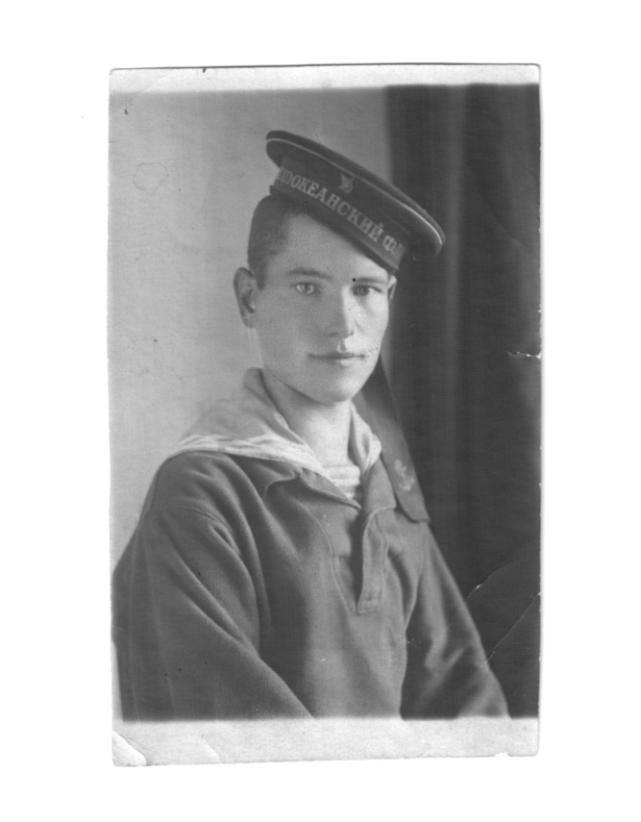
Я ПОМНЮ! Я ГОРЖУСЬ!

Нелидо Михаил Паликарпович -мой славный прадед- родился 8 июля 1924 года в деревне Горбы, расположенной в 65 км к северу от г.Шарыпова Красноярского края, основанной в 1894 году переселенцами из Полтавской губернии.
Родители: Паликарп, отец, умер рано; Мария- мать. В семье было три ребёнка. Он был средним ребёнком в семье
Старший брат Михаила- Сергей погиб в годы Великой Отечественной войны. Был танкистом, сгорел заживо вместе с экипажем в танке, не сдавшись врагу в плен.

Младший брат Георгий во время Великой войны был маленьким. Мать воспитывала детей одна. Прадеду пришлось рано пойти работать,
помогать матери. Они переехали на рудник «Золотогорский» , который тогда носил название «Ивановский».
На годы его молодости выпало суровое время Великой Отечественной войны. В 19 лет он был призван в ряды Красной Армии. Прадедушку Мишу забрали служить на Тихоокеанский флот. «Не любил он об этом рассказывать,- вспоминает моя бабушка Надя.- Нет там ничего интересного. Война отбирает у человека все, что ему дорого, угрожает самой жизни. Она окружает мертвым пространством, и ничего вокруг нет, кроме вздрагивающей земли от взрывов, свистов, грохота, воя. Часто дед вспоминал своих друзей, погибших во время сражений».

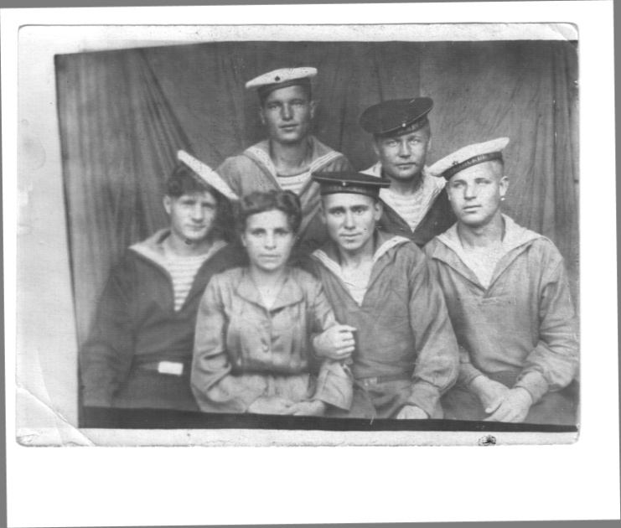
( Прадед Михаил слева, в верхнем ряду)

Служил прадед Миша после «учебки» на сторожевом катере. А потом на засекреченном объекте- подводной лодке, на Дальнем Востоке нёс доблестно службу , был участником боевых действий против японских империалистов.
Награждён Медалями и Орденами. К сожалению, все они не сохранились. Но нашей семейной реликвией является Медаль «За Победу над Японией», военные фотографии и… матроска, форменная блуза матроса с большим отложным воротником особого покроя, которую бережно хранит уже не одно поколение нашей семьи.

Медаль «За Победу над Японией»

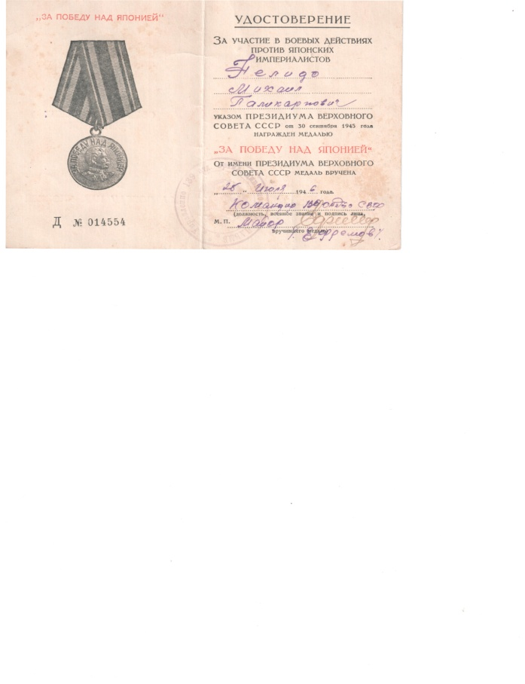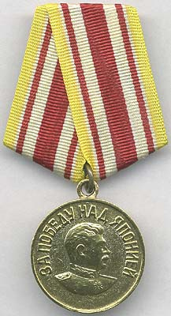

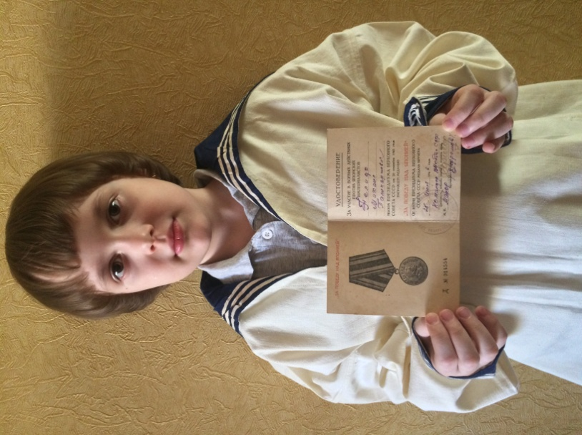
Правнучка Юлия Карасёва в матроске прадеда Михаила Нелидо

Демобилизовался прадед Михаил 18 мая 1947 года. Вот этот памятный снимок, которому 68 лет.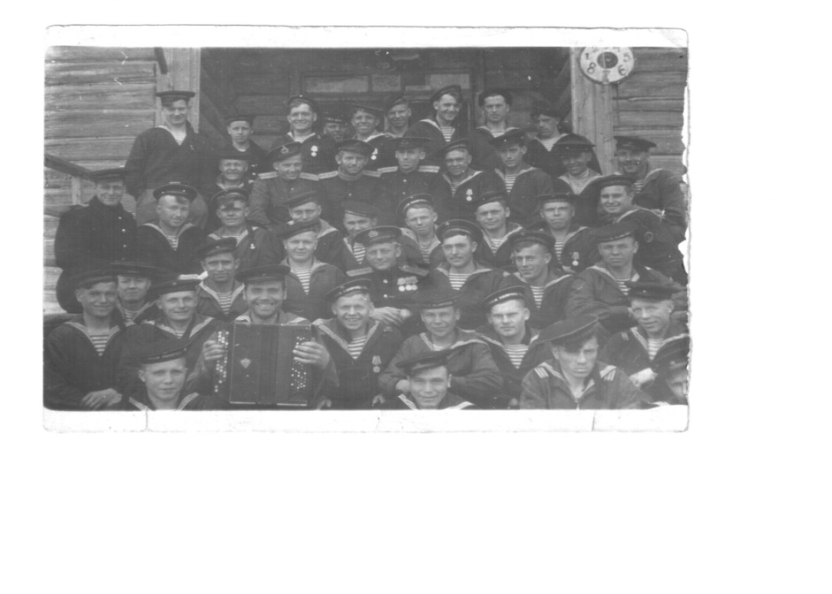
(Второй ряд снизу, слева –первый, мой прадед радостный сидит)

Вернулся Михаил туда, откуда и призывался в ряды Советской Армии, на рудник «Золотогорский», работал с полной отдачей сил проходчиком, добывал золоторуду. Радовался жизни: повстречал девушку своей мечты. И в 1948 году женился на Антонине Петровне Замяткиной (моей прабабушке). В 1950г. родилась первая доченька Надежда ( моя бабушка), и в 1955г. вторая дочь- Татьяна.
По словам моей бабули, прадедушка был очень внимательным, заботливым: « Заботился о нас, дочерях, потому что сам без отца рос и смерть на войне видел… Таких отцов теперь поискать надо…Не любил о войне говорить. Только дал нам с Татьяной коробочку с Медалями и Орденами, а мы в песочнице играли с ними…
Жили дружно. Хозяйство вели ладно! Детей воспитывали родители. Не любил прадед твой сидеть без дела, всегда что-то делал своими руками, мастерил. Вот такой он был! Так у твоего папы Витали, внука Михаила, руки тоже золотые. В родне даже говаривают, что у Витали « руки от Михаила достались». Но не дожил дед ни до внуков, ни до правнуков… Рано умер, так как получил огромную дозу облучения, неся службу на подводной лодке. Заболел: в 1965 году его прооперировали в госпитале, а в 1968 году его не стало…»
Бабушке Наде 64 года, утирает слезу она, рассказывая об отце, которого очень любила. Она тогда только школу закончила и в медицинское училище поступила, а сестричка Таня ещё только в 5 классе училась. Было Михаилу Нелидо всего-то 42 года. Прабабушка Антонина никогда больше не выходила замуж, одна растила детей, поднимала внуков, жила памятью сердца! Об одном любимом и единственном!

Войну хочется забыть! Трудно жить человеку с таким грузом воспоминаний… Но забывать её нельзя!!!! Память жива в нас. Она находит множество путей, чтобы не покинуть нашу душу. Она соединяет прошлое и будущее.
К сожалению, я никогда не видела своего прадедушку, но всегда представляла, как мы сидим рядом, и он мне рассказывает о той далекой войне, о той великой Победе. Я горжусь своим героическим прадедушкой, стараюсь стать достойной его памяти, благодарена ему за то, что у нас над головой мирное небо.
Наш святой долг помнить уроки войны! Жить памятью сердца! Помнить о родных – это сохранять память о своих корнях. Я очень горжусь своим прадедом! Я помню! Я гожусь!
А 9 Мая мы, как всегда , накроем дома стол, поставим чай и сладости, но на один стул и кружку чая будет больше за этим праздничным столом, потому что на спинке стула будет как всегда висеть прадедушкина матроска, и на этом стуле в этот вечер никто не будет сидеть…кроме ПРАДЕДА

